

**Facultad de Ciencia, Tecnología y Ambiente**

Metodología de la programación

**Docente:**

César Marín

Guía de Ejercicios Si – SiNo & Según Sea.

**Autores:**

|  |  |
| --- | --- |
| 000028916 | Sergio Javier Ayerdis Rodriguez |

Managua, Nicaragua

Abril, 2023

**NOTA:**

**Para una mejor apreciación y visualización de los ejercicios, se proporciona un repositorio en GitHub con el código de cada uno de los ejercicios propuestos en la guía.**

<https://github.com/SJAR03/Guia_Sumativa_Funciones>

**A continuacion los ejercicios:**

**Ejercicio 1**

Realice un algoritmo para determinar cuánto pagará una persona en una tienda por un artículo, considerando que tiene un descuento del 20% cuando se compran dos o más ejemplares del artículo. Recuerde calcular el 15% de I.V.A (Impuesto al Valor Agregado), el subtotal y el total a pagar.

***Código:***

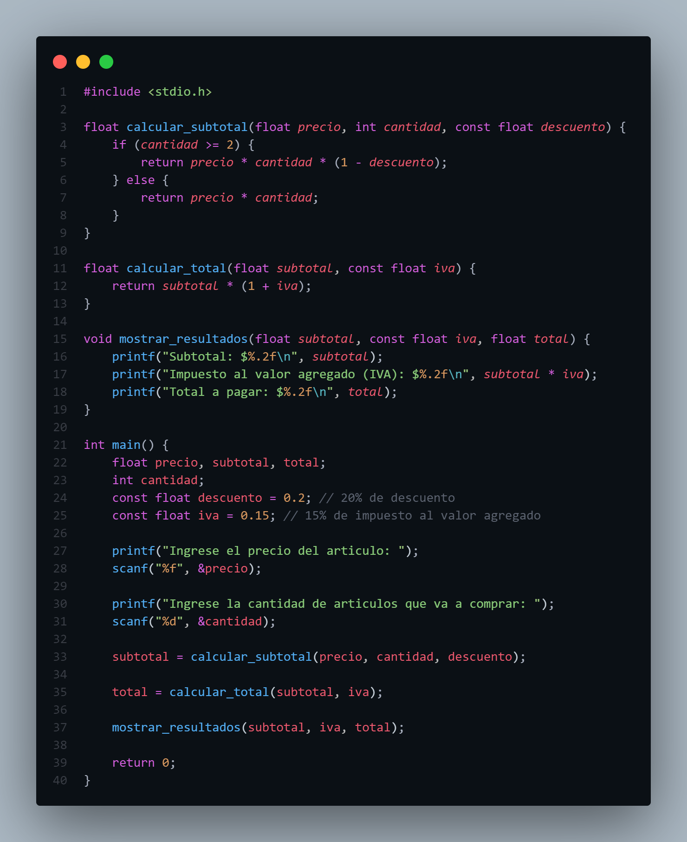

***Output***

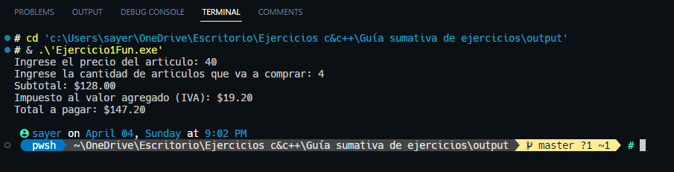

**Ejercicio 2**

“El náufrago satisfecho” ofrece hamburguesas sencillas, dobles y triples, las cuales tienen un costo de C$50.00, C$75.00 y C$100.00 respectivamente; considere que se puede solicitar más de una hamburguesa. La empresa acepta tarjetas de crédito con un cargo de 5 % sobre la compra. Realice un algoritmo para determinar cuánto debe pagar una persona por N hamburguesas.

***Código:***

***Output***

**Ejercicio 3**

Calcule el salario neto de un trabajador tomando en cuenta la tabla del I.R. (Impuesto sobre la Renta) y el Seguro Social (6.25% del salario antes de la deducción del IR).

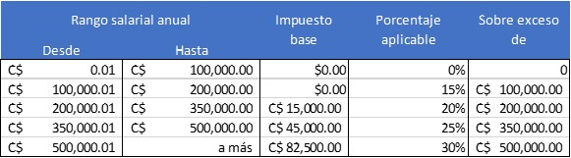

***Código:***

***Output***

**Ejercicio 4**

En un Centro de Atención al Cliente (CAT) de una empresa X de Nicaragua se ha establecido una política de bono para incentivar a sus empleados. Considere las siguientes condiciones para recibir el incentivo:

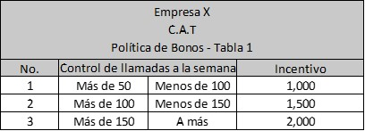

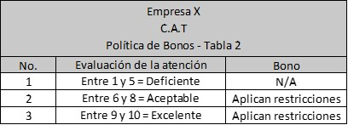

***Código:***

***Output***

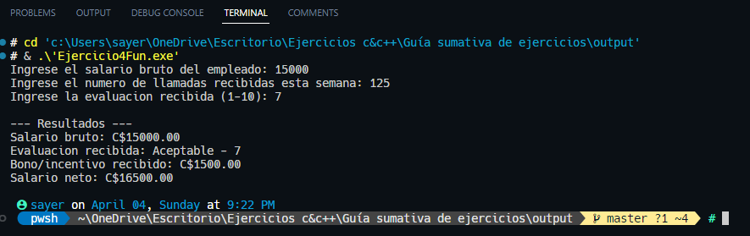

**Ejercicio 5**

Elabore un menú para mandar a ejecutar los 5 algoritmos propuestos en esta guía de ejercicios, tomando en cuenta las opciones inválidas digitadas por el usuario y la opción para salir del programa.

***Código:***

Para ver mejor el código puedo visualizarlo en el siguiente gist: <https://gist.github.com/SJAR03/8fa2d3dda355aebfdff5b2db656b7c0e>

***Output***

Y de esa misma manera con el resto de los ejercicios.

**NOTA:**

**Para una mejor apreciación y visualización de los ejercicios, se proporciona un repositorio en GitHub con el código de cada uno de los ejercicios propuestos en la guía.**

<https://github.com/SJAR03/Guia_Sumativa_Funciones>